**Secretaría de Desarrollo Social del Gobierno del Estado de Sonora**

**Unidad Jurídica.**

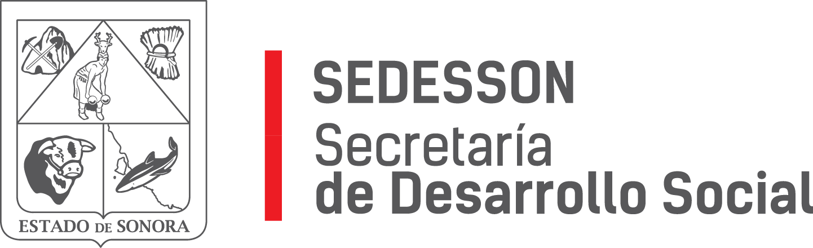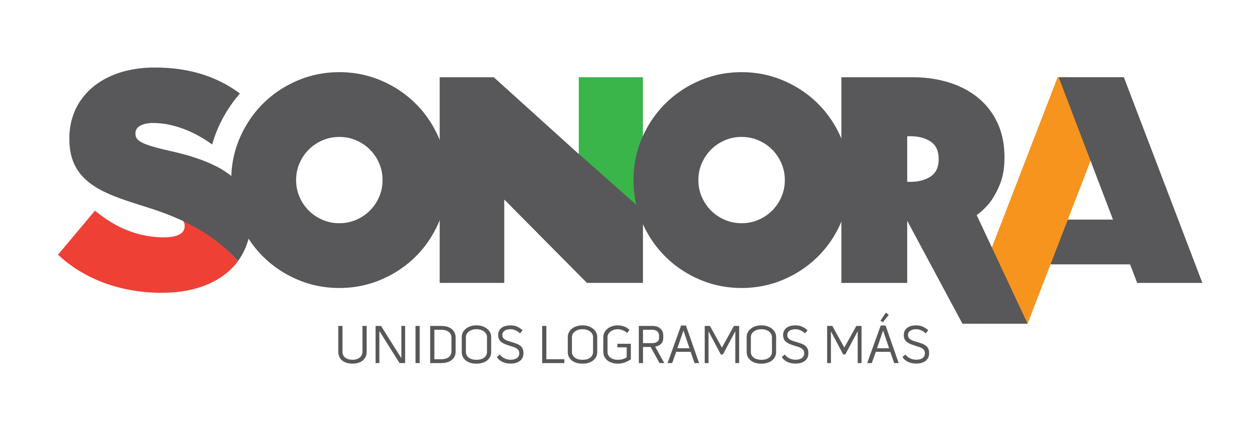

Paseo de Río Sonora Norte No 76, segundo piso, local 301, La Gran Plaza, colonia Proyecto Rio Sonora, C.P. 83200, Teléfono: 01800 507 92 22. Hermosillo, Sonora, México.

**RESPUESTA FOLIO: 01276017.**

En atención a su solicitud presentada vía Plataforma Nacional de Transparencia Sonora, donde requiere información sobre: La relación de los contratos celebrados con el Despacho HBHM Abogados, Huacuja Betancourt y Haw Abogados, en los últimos tres años, la cual contenga objeto, importe, vigencia y tipo de adjudicación. Asi como también la copia de los contratos celebrados con el Despacho HBHM Abogados, Huacuja Betancourt y Haw Abogados los últimos tres años.

Por medio de la presente se informa que la Secretaría de Desarrollo Social del Estado de Sonora, no ha celebrado ningún contrato con el Despacho HBHM Abogados, Huacuja Betancourt y Haw Abogados en los últimos tres años.

Sin otro particular de momento, estamos a sus apreciables órdenes.